Муниципальное казенное общеобразовательное учреждение
средняя общеобразовательная школа №1
Барабинского района Новосибирской области

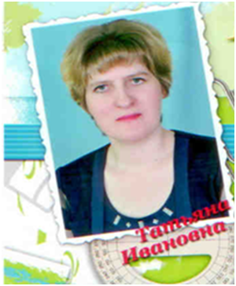

Подготовила и провела:
Сергиенко Татьяна Ивановна,
учитель начальных классов,
1 квалификационной категории

2014г.

Тема: «Пернатые изобретатели»
Цели урока:
- познакомить учащихся с многообразием птиц; дать представление о разновидностях птиц, их строении, среде обитания, питании, образе жизни, научить детей выделять признаки сходства и различия у птиц;
- развивать речь учащихся;
- прививать любовь и бережное отношение к родной природе.
Ход урока
1. Организационный момент
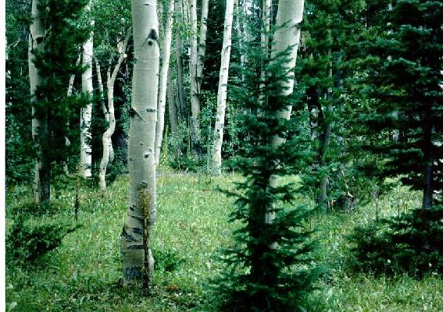
- Представьте, что вы идете по лесу, прислушайтесь к его звукам. (Картина леса, звучит хор птиц)

- А теперь возвращаемся в класс и начинаем работать.
2. Постановка проблемной ситуации и актуализация знаний.
- О какой группе животных мы говорили на прошлом уроке? (О пресмыкающихся)
- Назовите их (Крокодилы, ящерицы, змеи, черепахи)
- Что общего у всех пресмыкающихся? (Дышат легкими, холоднокровные, откладывают яйца на суше)
- Почему пресмыкающиеся не насиживают яйца? (Молодое животное выходит из яйца уже самостоятельным, яйца откладываются в горячий песок)
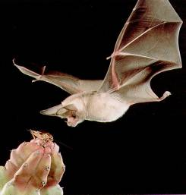
1 слайд
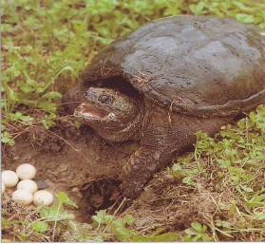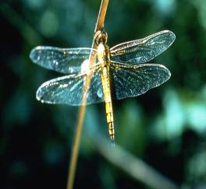
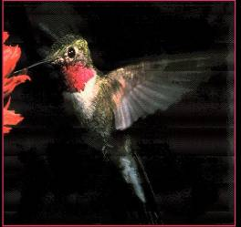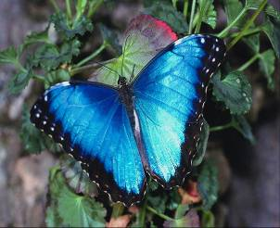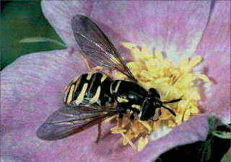
- Посмотрите на экран, кто здесь лишний? (Черепаха – не летает)
- Каких летающих животных вы знаете? На какие группы можно их разделить?
( насекомые, звери: летучие мыши, опоссумы, белка летяга и птицы)
- Кто из животных вьет гнезда? (Птицы, рыба колюшка, осы)
3. Сообщение темы урока.
Сегодня на уроке мы поговорим о животных, которые вьют гнезда, откладывают яйца и летают.
-О какой группе животных пойдет речь? (о птицах)
2 слайд - название темы
Сообщение новых знаний.
- Чем птицы отличаются от других животных? (у птиц есть перья)
-На стр.32 посмотрите рисунок строения пера и рассмотрите перья курицы.
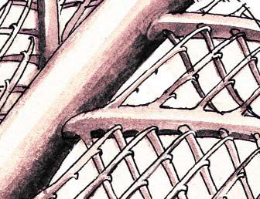
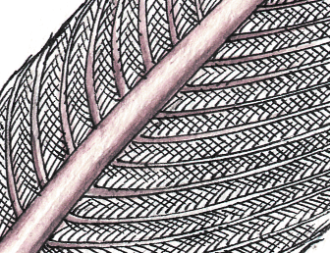
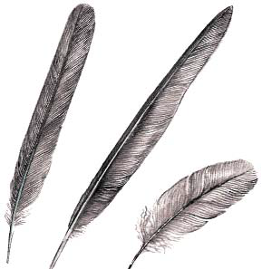
- Как человек использует перья птиц? (пуховики, подушки, перины, одеяла)
- Какие качества пера использует человек при изготовлении этих изделий? (перо легкое, удерживает тепло, мягкое)
-Почему парашютист падает? (сила притяжения Земли)
- Как парашютист замедляет падение? (раскрытый парашют опирается на воздух)
- Как птицы используют оперение крыльев и хвоста? ( опираются на воздух стр.32)
- На стр.33 рассмотрите движение крыла.
-На стр.36 подпишите название перьев (пуховое, маховое, рулевое, покровное)
3 слайд
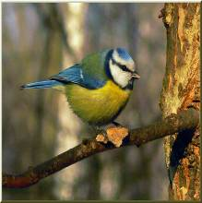
Отгадайте загадки о птицах (отгадки на экране по щелчку)
Спинкою зеленовата,
Животиком желтовата,
Черненькая шапочка
И полоска шарфика (синица)

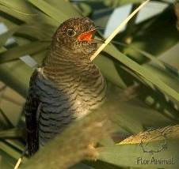
Братьев погубила,
Мамку не любила,
Мачеху забыла,
Деток не кормила ( кукушка)

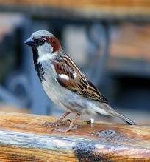
Летом маленькие воры,
А зимою - крохоборы.
На крыше за трубой,
Трещат наперебой ( воробьи)

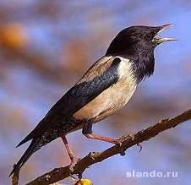
Летит пташка чудесница,
Весны ранняя вестница:
В горле песня-веселье,
В роще – дом-новоселье ( скворец)
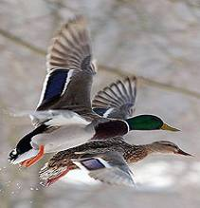

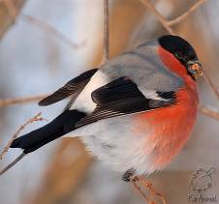
Ходит на рыбалку
Не спеша, вразвалку,
Сама себе удочка,
Сама себе лодочка( утка)
Пусть я птичка невеличка,
У меня друзья привычка-
Как начнутся холода,
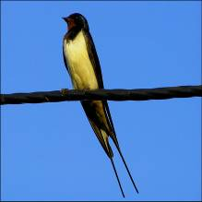
Прямо с севера сюда (снегирь)
Беленькая с живота,
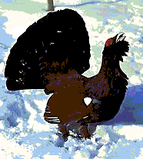
Хвост раздвинут в два хвоста.
Птичка летит низко,
Значит дождик близко ( ласточка)
Сел на елку, на сучок,
Бороды торчит клочок.
Как летун он плоховат,
А порою глуховат ( глухарь)
- На какие группы можно разделить этих птиц? (Щелчок) (перелетные, оседлые, кочующие)
- Какие птицы в первой группе? (перелетные)
-Почему их называют перелетными? (на зиму улетают в теплые края)
- Зачем птицы улетают на зиму? (из-за временного отсутствия корма)
- Осенью исчезают насекомые: одни погибают, другие прячутся. Значит, насекомоядным птицам, то есть таким, для которых насекомые – основная пища, зимой прокормиться невозможно. Многие птицы все лето питаются семенами разных трав, кустарников, деревьев. Но большая часть семян, созревая, падает на землю и скрывается под снегом.
- Какие птицы во второй группе? (оседлые)
- Почему их так называют? (осели на одном месте)
-Почему снегирь в третьей группе? (Кочующая птица, перелетает с места на место в поисках пищи. Закончив гнездовые дела, они собираются в небольшие стайки – и в путь, корм искать. Найдут птицы богатое кормом место, задержатся здесь, а потом дальше отправляются.)
- Снегирь - птица 2008 года по решению международного союза орнитологов.
- К кочующим птицам в Сибири относятся свиристели и сойки.
-Как вы можете помочь зимующим птицам?
-Для дальнего полета птицам необходимо много силы. Самолеты заправляют топливом.
Как птицы запасают энергию для дальних полетов? (ответы детей)
- Найдите, как об этом говориться в учебнике на стр.33(энергия запасается в жировых отложениях и используется как топливо)
Сообщение учителя
-Перелетные птицы имеют ряд приспособлений. Они могут накапливать жир, а их мышцы обильнее снабжены кровью. Все предки курицы неперелетные, поэтому мы встречаем у неё белое мясо (без капилляров), нежирное. Напротив, у утки все предки перелетные,
Поэтому её мышцы обильно снабжены кровью (мясо темное), а под кожей имеются большие запасы жира.
-Что весной происходит в жизни птиц?
-Как помочь перелетным птицам?
Посмотрите, какие гнезда бывают у некоторых птиц.
У орлов, городской ласточки, печника, скворца, дятла, большой поганки, альбатроса, тупика, ласточки – касатки (деревенской ласточки), ласточки береговушки. 4 слайд ( по щелчкам)
- Яйца откладывают и пресмыкающиеся и птицы, чем они отличаются? ( первые не насиживают яйца и не заботятся о потомстве, другие насиживают яйца и оба родителя заботятся о птенцах) Слайд 5
-Найдите птенца и его родителя (курица, утка, орел, лазоревка)
-На какие две группы и по какому признаку можно разделить этих птиц? (курица-гусь, лазоревка-орел) Слайд 6
-Разделите на две группы эти картинки птиц? (выводковые и птенцовые)
-Что вы можете рассказать о выводковых птицах? О птенцовых?
-Прочитайте о них в учебнике на стр.36.
-Птицы еще отличаются по условиям обитания. На стр.35 выполните 3 задание (дети подписывают группы птиц)
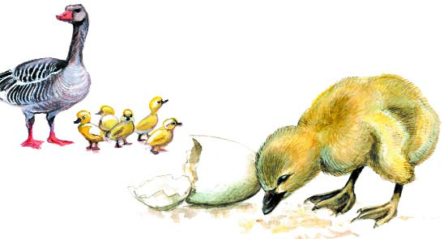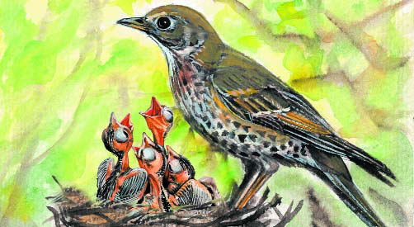
4. Работа в группах
-Вам нужно подготовить рассказ о каждой группе птиц.
- У вас на партах лежат листочки с названием птицы, разделитесь на 4 команды в соответствии с названием птицы.
- О какой группе птиц будет рассказывать каждая команда? (перечислите птиц и назовите группу)
Детям раздается материал, из которого они добывают информацию. Время на работу 5 минут. Один член группы выходит к доске и рассказывает по плану.
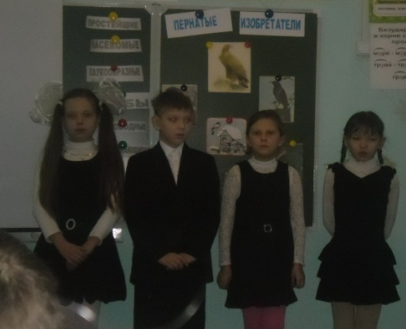
- Перечислить названия птиц
- Особенности ног и клюва.
- Где добывают пищу.
- Чем питаются.
- Сообщение учителя
Каких только диковинных клювов нет в птичьем царстве! Клюв птицы служит ей для нападения и защиты, для схватывания пищи, а многие и пищу разыскивают тоже клювом. Поэтому величина, форма и строение клюва определяются главным образом жизнью птицы, способом ее питания. У хищных птиц клюв обычно короткий, сильный и загнутый крючком, по форме и строению хорошо приспособленный для разрывания мяса или для нанесения жертве сильных ударов. У зерноядных – клюв короткий и тупой. У большинства насекомоядных клювы тонкие и острые. У водоплавающих птиц – широкие и плоские.
-На стр. 36 выполните 9 задание (проверить комментированием с места)
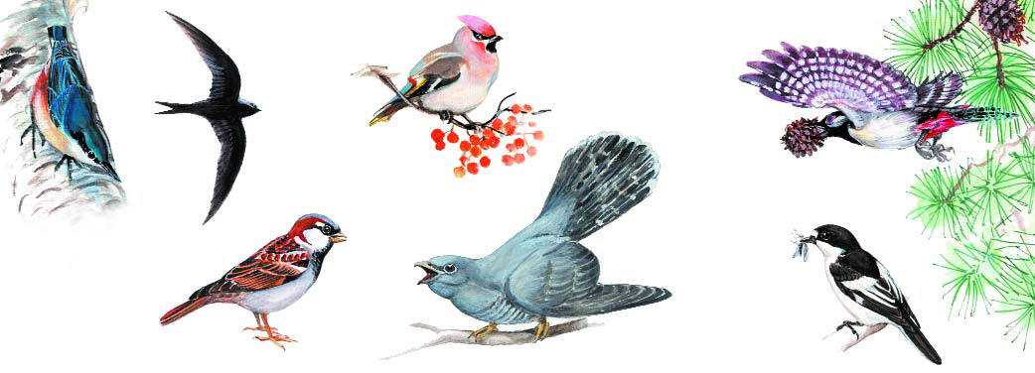
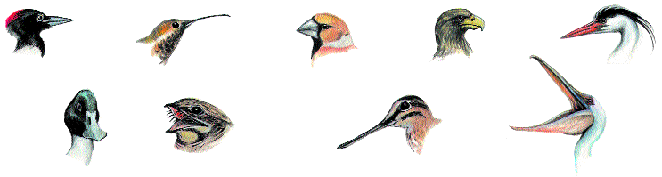
6. Итог урока.
-Кто объяснит название темы «Пернатые изобретатели»? ( пернатые – имеют перья, изобретатели – крылья - это видоизмененные передние конечности, приспособились к полету на дальние расстояния)
7. Домашнее задание.
-Задание на дом будет на выбор.
1.Подготовить сообщения на темы:
« Нелетающие птицы»,
«Рекордсмены среди птиц»,
«Птицы, занесенные в Красную книгу».
2.Составить кроссворд по теме.

